**République Islamique de Mauritanie**

**Ministère de l’Enseignement Supérieur et de la Recherche Scientifique**



**Institut Supérieur du Numérique**

**RAPPORT DE PROJET INTEGRATEUR**

***Thème***

**DEVELOPEMENT D’UNE APPLICATION MOBILE CROSSPLATFORME**

**POUR LA PROMOTION DE LA POESIE MAURITANIENN**

***Réalisé par***

**EL HEYBE MOUHAMEDINE HOUMRIN (22083)**

**MOHAMED LEMIN EL HAJ (22043)**

**AHMED SALIM SHENAN(22050)**

**AHMED MEWLOUD (22051)**

***Encadré par***

D.CHEIKH DHIB

D.MED LEMIN

*Année universitaire 2023-2024*

***Remerciement***

Nous tenons tout d'abord à exprimer notre profonde gratitude et nos sincères remerciements à tous ceux qui ont contribué à la réalisation de ce fascicule de projet. Ce document représente le fruit de nombreuses heures de travail, de dévouement et de passion de la part de chaque membre de notre équipe.

Nous souhaitons tout particulièrement exprimer notre reconnaissance à notre encadreur Dr Sidi Mohamed, dont l'expertise, la patience et les précieux conseils ont été d'une importance cruciale tout au long de notre parcours. Votre soutien indéfectible et vos encouragements nous ont permis de surmonter les obstacles et de nous dépasser constamment.

Nous tenons également à remercier l'ensemble de nos proches, amis et familles, qui ont été une source inépuisable de soutien moral et d'encouragement. Vos encouragements et votre compréhension face à nos longues heures de travail ont été essentiels pour notre réussite.

Nous ne saurions oublier les différentes personnes qui ont contribué de près ou de loin à la réalisation de ce projet. Que ce soit par leurs conseils, leur expertise ou leur participation active, chacune de vos contributions a été inestimable. Votre collaboration nous a permis d'enrichir nos connaissances, de découvrir de nouvelles perspectives et de repousser les limites de notre projet.

Ce fascicule de projet est le résultat d'un travail collectif et de l'engagement de nombreux acteurs. Nous sommes fiers de présenter aujourd'hui le fruit de nos efforts et espérons qu'il contribuera à la compréhension, à l'innovation et à l'avancement dans notre domaine.

En conclusion, nous tenons à remercier chaleureusement chacune des personnes mentionnées et à exprimer notre gratitude à tous ceux qui ont soutenu notre projet. Votre confiance et votre appui ont été les moteurs de notre réussite.

**Table des matières**

**Introduction** **1**

**CHAP 1 : Cadre générale du projet** 2

I. Problématique : 2

• Coordination des équipes : 2

• Gestion des dépendances : 2

• Gestion des risques : 2

• Gestion du changement : 2

• Contrôle de la qualité : 3

• Gestion des parties prenantes : 3

II- Présentation du sujet : 3

• Développer un plan de projet global : 3

• Coordonner les parties prenantes : 3

• Gérer les risques : 4

**CHAP 2 : Conception :** **5**

I. Architecture logicielle : 6

II. Conception de l'interface utilisateur (UI) : 6

III. Expérience utilisateur (UX) : 6

IV. Prototypes et tests : 6

V. Les besoins fonctionnels : 7

**CHAP 3 : Réalisation** **9**

I. Environnement : 9

I.1. Environnement matériel : 9

I.2. Environnement logiciels : 9

I.2.1. Les outils : 9

II. Interface graphique du projet 13

**Conclusion :** **20**

**Les références : ..…………………………………..………….………………21**

**Table des figures**

**Figure 1 : DIAGRAMME - CLASS 5**

**Figure 2 : VS CODE - LOGO 9**

**Figure 3 : ANDROID STUDIO - LOGO 10**

**Figure 4 : MONGODB - LOGO 10**

**Figure 5 : MODELIO - LOGO 10**

**Figure 6 : GITHUB - LOGO 11**

**Figure 7 : DART – LOGO 11**

**Figure 8 :** **APP-LOGO 13**

**Figure 9 : ACCUEIL 13**

**Figure 10 : POETES 14**

**Figure 11 : RECUEILS PAR POETE 14**

**Figure 12 : POEMES PAR RECUEIL 15**

**Figure 13 : POEME CONTENU 15**

**Figure 14 : POETES FAVORIS 16**

**Figure 15 : POEMES FAVORIS 16**

**Figure 16 : RECUEILS (DEEWANS) 17**

**Figure 17 : RECHERCHE 17**

**Figure 18 : RECHERCHE RESULTAT 18**

**Figure 19 : INFO POETE 18**

**Figure 20 : INFO POEME 19**

# **Introduction**

À l'ère numérique en constante évolution, l'Institut supérieur du numérique se positionne comme un pionnier dans le développement d'une application mobile cross-platforme dédiée à la promotion de la poésie mauritanienne. Cette application offre une opportunité unique de découvrir et de célébrer la richesse de la poésie mauritanienne, tout en offrant aux utilisateurs une expérience immersive et enrichissante.

Face à l'émergence de nouvelles technologies et à l'importance croissante de la promotion culturelle à travers les plateformes numériques, notre équipe s'est engagée à développer une application novatrice qui met en valeur le patrimoine poétique de la Mauritanie. Conçue pour être accessible à tous les amateurs de poésie, cette application offre une variété de fonctionnalités interactives et éducatives qui permettent aux utilisateurs d'explorer et d'apprécier la diversité des œuvres poétiques mauritaniennes.

Notre application mobile cross-platforme pour la promotion de la poésie mauritanienne repose sur des technologies de pointe et une conception intuitive, garantissant une expérience utilisateur fluide et immersive. Grâce à une interface conviviale et des fonctionnalités innovantes telles que la recherche avancée, les recommandations personnalisées et les fonctionnalités de partage social, les utilisateurs peuvent découvrir et partager facilement les trésors poétiques de la Mauritanie.

En collaborant avec des poètes locaux, des experts en culture mauritanienne et des développeurs talentueux, notre équipe a créé une application qui reflète la beauté et la diversité de la poésie mauritanienne. Que vous soyez un passionné de poésie ou simplement curieux de découvrir de nouveaux horizons littéraires, notre application vous invite à explorer, à apprendre et à vous immerger dans l'univers captivant de la poésie mauritanienne.

Dans un monde où la technologie façonne notre manière d'interagir avec la culture et l'art, notre application mobile cross-platforme pour la promotion de la poésie mauritanienne représente une initiative audacieuse et innovante. En offrant un accès facile et instantané à un trésor culturel souvent méconnu, nous espérons contribuer à la préservation et à la diffusion de l'héritage poétique de la Mauritanie pour les générations à venir.

# **CHAP 1 : Cadre générale du projet**

## **Problématique** :

Le projet vise à développer une application mobile cross-platforme pour la promotion de la poésie mauritanienne. La principale problématique réside dans la création d'une application innovante et conviviale qui permettra de mettre en valeur le patrimoine poétique de la Mauritanie tout en offrant une expérience utilisateur enrichissante.

Voici quelques problématiques courantes auxquelles on peut être confronté dans la gestion de projet intégrateur :

* Coordination des équipes :

La coordination efficace des équipes est essentielle pour assurer le bon déroulement du projet. Un plan de coordination détaillé sera établi, incluant des réunions régulières, des communications claires et une répartition claire des tâches entre les membres de l'équipe de développement, du design et du contenu.

* Gestion des dépendances :

La gestion des dépendances sera un aspect crucial du projet, notamment en ce qui concerne les ressources matérielles, logicielles et humaines nécessaires à la réalisation de l'application. Des outils de gestion de projet seront utilisés pour identifier, suivre et résoudre les dépendances potentielles afin de garantir que le projet avance de manière fluide et efficace.

* Gestion des risques :

Une analyse approfondie des risques sera effectuée dès le début du projet afin d'identifier les menaces potentielles qui pourraient compromettre le succès du projet. Des stratégies d'atténuation seront élaborées pour chaque risque identifié, et un plan de gestion des risques sera mis en place pour surveiller et contrôler les risques tout au long du cycle de vie du projet.

* Gestion du changement :

Compte tenu de la nature évolutive du projet, la gestion du changement sera essentielle pour garantir que les modifications apportées aux exigences, à la portée ou aux fonctionnalités de l'application sont gérées de manière efficace et transparente. Des processus clairs et des mécanismes de communication.

* Contrôle de la qualité :

Un programme de contrôle qualité sera mis en place pour garantir que l'application développée répond aux normes de qualité les plus élevées. Des tests rigoureux seront effectués à chaque étape du processus de développement pour identifier et corriger les éventuels défauts ou erreurs, assurant ainsi la fiabilité, la performance et la convivialité de l'application finale.

* Gestion des parties prenantes :

Les parties prenantes jouent un rôle crucial dans le succès du projet. Une communication ouverte, transparente et régulière sera maintenue avec toutes les parties prenantes, y compris les clients, les utilisateurs finaux, les sponsors et les membres de l'équipe projet. Des mécanismes seront mis en place pour recueillir leurs commentaires, répondre à leurs préoccupations et garantir leur engagement continu tout au long du projet.

## II- Présentation du sujet :

Le projet intégrateur consiste à développer une application mobile dédiée à la poésie, permettant aux utilisateurs de rechercher, consulter et apprécier des poèmes. Cette application vise à offrir une expérience immersive et enrichissante, mettant en valeur la richesse littéraire de la poésie à travers une interface utilisateur attrayante et intuitive. Le projet combine l'utilisation de technologies modernes de développement mobile et de bases de données pour fournir un service performant et convivial.

La gestion de projet intégrateur implique généralement les responsabilités suivantes :

* Développer un plan de projet global :

Le développement d'un plan de projet global est essentiel pour assurer la réussite du projet. Cela comprend la définition des objectifs, la planification des étapes clés, la répartition des tâches et l'estimation des ressources nécessaires. Un calendrier détaillé a été établi pour suivre l'avancement du projet et garantir que chaque phase se déroule selon les prévisions. Ce plan sert de feuille de route, facilitant la coordination des efforts et la gestion efficace des délais et des ressources.

* Coordonner les parties prenantes :

La coordination des parties prenantes est cruciale pour le bon déroulement du projet. Elle implique une communication constante et claire entre les membres de l'équipe, les clients, les utilisateurs finaux et les autres parties intéressées. Des réunions régulières et des rapports de progression ont été mis en place pour s'assurer que les attentes sont bien comprises et que les objectifs sont alignés. L'engagement des parties prenantes à chaque étape du projet permet de recueillir des retours constructifs et d'ajuster les actions en conséquence.

* Gérer les risques :

# La gestion des risques est un élément clé de la gestion de projet. Elle comprend l'identification, l'évaluation et la mise en œuvre de stratégies pour atténuer les risques potentiels. Pour ce projet, une analyse des risques a été réalisée dès le début pour anticiper les éventuels obstacles et préparer des plans de contingence. La surveillance continue des risques permet d'ajuster les mesures proactives et réactives afin de minimiser les impacts négatifs sur le projet. Cette approche proactive assure une meilleure résilience face aux imprévus et contribue à la réussite du projet.

# **CHAP 2 : Conception :**

## La phase de conception de notre projet intégrateur a été une étape cruciale qui a posé les bases de l'ensemble du développement de l'application de poésie. Elle s'est concentrée sur plusieurs aspects clés : l'architecture logicielle, la conception de l'interface utilisateur (UI), et l'expérience utilisateur (UX).

1. 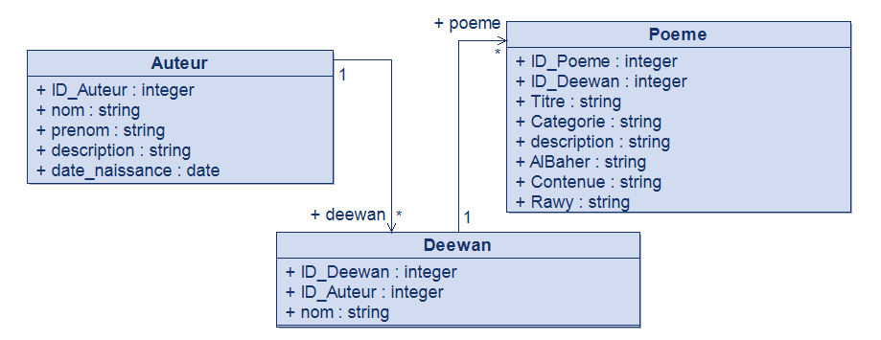Le diagramme des classes :

Figure 1 : Diagramme - class

Figure 1 : VS CODE - LOGO

1. Auteur :

* ID_Auteur (integer) : Identifiant unique pour chaque auteur (clé primaire).
* Nom (string) : Nom de famille de l'auteur.
* Prénom (string) : Prénom de l'auteur.
* Description (string) : Biographie ou description de l'auteur.
* Date_naissance (date) : Date de naissance de l'auteur.

1. Deewan (Recueil) :

* ID_Deewan (integer) : Identifiant unique pour chaque recueil (clé primaire).
* ID_Auteur (integer) : Référence à l'identifiant de l'auteur (clé étrangère).
* Nom (string) : Nom du recueil.

1. Poème :

* ID_Poeme (integer) : Identifiant unique pour chaque poème (clé primaire).
* ID_Deewan (integer) : Référence à l'identifiant du recueil (clé étrangère).
* Titre (string) : Titre du poème.
* Catégorie (string) : Catégorie du poème.
* Description (string) : Description ou synopsis du poème.
* AlBaher (string) : Type de mètre utilisé dans le poème.
* Contenue (string) : Texte intégral du poème.
* Rawy (string) : Rime utilisée dans le poème.

## Architecture logicielle :

## Nous avons choisi une architecture logicielle qui favorise la modularité et la maintenabilité du code. L'application repose sur une architecture Model-View-Controller (MVC) qui sépare les différentes préoccupations, facilitant ainsi les tests et les mises à jour futures. Le modèle gère les données et la logique métier, la vue présente les données à l'utilisateur et le contrôleur traite les entrées de l'utilisateur et met à jour le modèle et la vue en conséquence.

## Conception de l'interface utilisateur (UI) :

## L'interface utilisateur a été conçue pour être à la fois attrayante et intuitive. Nous avons utilisé des couleurs apaisantes et des typographies lisibles pour rendre la lecture des poèmes agréable. L'UI a été conçue avec une attention particulière aux détails, en utilisant des éléments visuels qui reflètent la beauté et la sophistication de la poésie. Les utilisateurs peuvent facilement naviguer entre les différentes sections de l'application, rechercher des poèmes et accéder à des informations détaillées sur chaque poème et son auteur.

## Expérience utilisateur (UX) :

## L'expérience utilisateur a été au centre de notre conception. Nous avons mené des études utilisateurs pour comprendre les besoins et les attentes des amateurs de poésie. Les retours des utilisateurs ont été intégrés pour améliorer la navigation, la rapidité de recherche et l'accessibilité de l'application. Nous avons également mis en place des animations fluides et des transitions douces pour enrichir l'expérience utilisateur et rendre l'interaction avec l'application plus plaisante.

## Prototypes et tests :

## Des prototypes interactifs ont été créés à l'aide d'outils de conception comme Figma et Adobe XD pour visualiser et affiner le design avant le développement. Ces prototypes ont été testés avec des utilisateurs réels pour recueillir des feedbacks et apporter des ajustements nécessaires. Les tests utilisateurs ont permis de valider les choix de conception et d'assurer que l'application répond aux attentes des utilisateurs finaux.

## Les besoins fonctionnels :

Les besoins fonctionnels définissent les fonctionnalités spécifiques que notre application de poésie doit offrir pour répondre aux attentes des utilisateurs. Ces besoins ont été identifiés en tenant compte des objectifs du projet et des exigences des utilisateurs finaux.

1. Recherche de poèmes :

L'application doit permettre aux utilisateurs de rechercher des poèmes en utilisant divers critères, tels que :

* Le titre du poème.
* Le contenu du poème.
* Le nom ou prénom de l'auteur.
* Le nom du recueil de poèmes (deewan).

1. Navigation et affichage :

* Affichage des résultats de recherche : Les résultats de la recherche doivent être affichés de manière claire et organisée, avec des informations pertinentes telles que le titre du poème, le nom de l'auteur et le recueil.
* Navigation intuitive : Les utilisateurs doivent pouvoir naviguer facilement entre les différentes sections de l'application, y compris la liste des résultats, les détails d'un poème et les informations sur l'auteur.
* Affichage des détails du poème : Lorsque l'utilisateur sélectionne un poème, l'application doit afficher le contenu complet du poème avec une mise en page agréable et lisible.

1. Gestion des auteurs et recueils :

* Informations sur les auteurs : L'application doit fournir des détails sur les auteurs de poèmes, y compris leur biographie et la liste de leurs œuvres.
* Informations sur les recueils : Les utilisateurs doivent pouvoir accéder aux informations sur les recueils de poèmes, y compris la liste des poèmes contenus dans chaque recueil.

1. Favoris et personnalisation :

* Gestion des favoris : Les utilisateurs doivent pouvoir ajouter des poèmes à une liste de favoris pour un accès rapide et personnalisé.
* Personnalisation de l'affichage : Les utilisateurs doivent pouvoir personnaliser l'apparence de l'application, comme la taille et le style de la police, pour une meilleure expérience de lecture.

1. Statistiques et comptage :

* Comptage des poèmes : L'application doit afficher le nombre total de poèmes dans chaque recueil et pour chaque auteur.
* Comptage des lignes de poèmes : Lors de l'affichage des poèmes, l'application doit également indiquer le nombre de lignes dans chaque poème.

1. Sécurité et performance :

* Accès sécurisé : L'application doit garantir la sécurité des données des utilisateurs, en particulier pour les fonctionnalités nécessitant une connexion.
* Performance optimisée : L'application doit être optimisée pour des performances fluides, même lors de la recherche et de l'affichage de grandes collections de poèmes.

1. Notifications et mises à jour :

* Notifications push : Les utilisateurs doivent pouvoir recevoir des notifications sur les nouveaux poèmes ajoutés, les événements littéraires ou les mises à jour de l'application.
* Mises à jour régulières : L'application doit être régulièrement mise à jour pour corriger les bugs, améliorer les performances et ajouter de nouvelles fonctionnalités en fonction des retours des utilisateurs.

En satisfaisant ces besoins fonctionnels, notre application de poésie vise à offrir une expérience riche et engageante pour les amateurs de poésie, facilitant la découverte, la lecture et la gestion de leurs œuvres poétiques préférées.

## En résumé, la phase de conception a été fondamentale pour établir une base solide et orientée utilisateur pour notre application de poésie. Une architecture bien pensée, une interface utilisateur soignée et une expérience utilisateur optimisée sont les piliers sur lesquels repose notre projet.

# **CHAP 3 : Réalisation**

# 

## Environnement :

## 

Un environnement désigne, pour une application l’ensemble de matériels et des logiciels système, dont le système d’exploitation, sur lesquels sont exécutés les programmes de l’application.

## I.1. Environnement matériel :

|  |  |
| --- | --- |
| Ordinateur | HP pavillon |
| Processeur | Intel(R) Core(TM) i5-11G |
| Mémoire RAM | 8.00GB |
| Disque dur | 1TB |
| Système d’exploitation | Windows 10 Pro 64bits |

## I.2. Environnement logiciels :

### I.2.1. Les outils :

Le logiciel utilisé pour l’implémentation de notre solution est :

#### Visual Studio Code :

(VSC par la suite) est un éditeur de code open-source, gratuit et multiplateforme (Windows, Mac et Linux), développe par Microsoft, a` ne pas confondre avec Visual Studio, l’IDE propriétaire de Microsoft. VSC est développe avec Electron et exploite des fonctionnalités d’édition avancées du projet Monaco Editor. Principalement conçu pour le d´développement d’application avec JavaScript, l´éditeur peut s’adapter a` d’autres types de langages grâce a` un système d’extension bien fourni [1]

Figure 2 : VS CODE - LOGO

Figure 2 : VS CODE - LOGO

Figure 2 : VS CODE - LOGO

Figure 3 : VS CODE - LOGO

* Android studio :

Android Studio est un environnement de développement intégré (IDE) pour créer des applications Android. Il comprend un éditeur de code, des outils de construction et un gestionnaire de packages, parmi de nombreuses autres ressources. Dans cet article, vous pourrez voir tout son potentiel et en savoir plus pour commencer à développer.[2]



Figure 3 : Android Studio - LOGO

#### MongoDB :

MongoDB est une base de données orientée documents. En clair, vous bénéficiez de la scalabilité et de la flexibilité que vous voulez, avec les fonctions d’interrogation et d’indexation qu’il vous faut. [3]

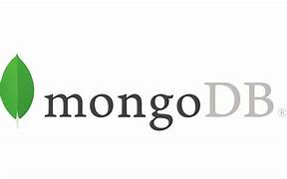

Figure 4 : mongoDB - LOGO

#### Modelio :

Modelio, l’outil de modélisation pour le développement de logiciels, la gestion de processus métiers et l’ingénierie des systèmes, passe en version 2.1.1, et accentue son ouverture open source.

Modelio est par exemple désormais disponible nativement en format 64 bits ou 32 bits sous les différentes plateformes Linux RedHat, Ubuntu et Debian et gère la documentation Libre Office (en plus du HTML et de Microsoft Word). [4]



### 

Figure 5 : Modelio - LOGO

Figure 4 : Dart – LOGOFigure 5 : Modelio - LOGO

Figure 6 : Dart – LOGO

Figure 7 : Figure 8 : Dart – LOGOFigure 9 : Modelio - LOGO

Figure 10 : Dart – LOGOFigure 11 : Modelio - LOGO

Figure 6 : Dart – LOGO

Figure 12 : Figure 13 : Dart – LOGO

Figure 14 : logo

Figure 15 : accueilFigure 16 : Figure 17 : Dart – LOGO

Figure 18 : Figure 19 : Dart – LOGOFigure 5 : Modelio - LOGO

Figure 20 : Dart – LOGOFigure 21 : Modelio - LOGO

Figure 22 : Dart – LOGO

Figure 23 : Figure 24 : Dart – LOGOFigure 25 : Modelio - LOGO

Figure 26 : Dart – LOGOFigure 27 : Modelio - LOGO

#### GitHub:

A un haut niveau, GitHub est un site web et un service de cloud qui aide les développeurs à stocker et à gérer leur code, ainsi qu’à suivre et contrôler les modifications qui lui sont apportées. [6]



Figure 5 : GitHub - LOGO

Figure 28 : Dart – LOGOFigure 29 : Modelio - LOGO

Figure 30 : Dart – LOGO

Figure 31 : Figure 32 : Dart – LOGOFigure 33 : Modelio - LOGO

Figure 34 : Dart – LOGOFigure 35 : Modelio - LOGO

Figure 6 : Dart – LOGO

Figure 36 : Figure 37 : Dart – LOGO

Figure 38 : logo

Figure 39 : accueilFigure 40 : Figure 41 : Dart – LOGO

Figure 42 : Figure 43 : Dart – LOGOFigure 5 : Modelio - LOGO

Figure 44 : Dart – LOGOFigure 45 : Modelio - LOGO

Figure 46 : Dart – LOGO

Figure 47 : Figure 48 : Dart – LOGOFigure 49 : Modelio - LOGO

Figure 50 : Dart – LOGOFigure 51 : Modelio - LOGO

I.2.2. Les technologies :

#### Introduction :

#### Dans le développement d'applications mobiles modernes, plusieurs langages de programmation et technologies jouent un rôle crucial dans la création d'applications dynamiques et interactives. Ce rapport vise à fournir un bref aperçu des principaux langages utilisés dans le développement d'applications mobiles : Dart, Kotlin, Swift et JavaScript. Chaque langage remplit un objectif spécifique et contribue à différents aspects du développement d'applications mobiles

#### Dart :

#### 

Figure 6 : Dart – LOGO

Figure 52 : Figure 53 : Dart – LOGO

Figure 54 : logo

Figure 55 : accueilFigure 56 : Figure 57 : Dart – LOGO

Figure 58 : Figure 59 : Dart – LOGO

Figure 7 : App-logo

Figure 60 : accueilFigure 61 : logo

Figure 62 : accueil

Figure 63 : Figure 64 : accueilFigure 65 : logo

Figure 66 : accueilFigure 67 : Figure 6 : Dart – LOGO

Figure 68 : Figure 69 : Dart – LOGO

Figure 70 : logo

Figure 71 : accueilFigure 72 : Figure 73 : Dart – LOGO

Figure 74 : Figure 75 : Dart – LOGO

Objectif :

Dart est un langage de programmation optimisé pour les applications sur plusieurs plateformes. Il est développé par Google et est utilisé pour créer des applications mobiles, de bureau, de serveur et web. [5]

* Principales caractéristiques :

Langage compilé : Dart est compilé en code natif, offrant des performances élevées et une exécution rapide des applications mobiles.

* Framework Flutter :

Dart est le langage principal utilisé avec Flutter, un framework de développement d'interface utilisateur multiplateforme, permettant la création d'applications mobiles pour Android, iOS et d'autres plateformes.

* Hot Reload :

Dart offre la fonctionnalité de rechargement à chaud (Hot Reload) dans Flutter, permettant aux développeurs de voir instantanément les modifications apportées au code sans redémarrer l'application.

* Programmation asynchrone :

Dart prend en charge la programmation asynchrone, facilitant le développement d'applications réactives qui peuvent gérer efficacement les opérations IO et les appels réseau sans bloquer l'interface utilisateur.

## II. Interface graphique du projet

* Le logo de l’application :

Le logo de notre application de poésie mauritanienne

incarne l'essence et la culture de la poésie locale.

illustré avec une plume stylisée et des éléments naturels

comme les palmiers et le soleil, il évoque l'inspiration et

la tradition littéraire de la Mauritanie. Ce logo sert de

symbole unificateur pour l'application, rappelant aux

utilisateurs l'authenticité et la richesse de la poésie

Figure 7 : App-logo

Figure 76 : accueilFigure 77 : logo

Figure 78 : accueil

Figure 79 : Figure 80 : accueilFigure 81 : logo

Figure 82 : accueilFigure 83 : logo

Figure 8 : accueil

Figure 84 : Figure 85 : accueil

Figure 86 : Figure 87 : accueil

Figure 88 : Figure 89 : accueilFigure 7 : App-logo

Figure 90 : accueilFigure 91 : logo

Figure 92 : accueil

Figure 93 : Figure 94 : accueilFigure 95 : logo

Figure 96 : accueilFigure 97 : logo

mauritanienne à chaque interaction.

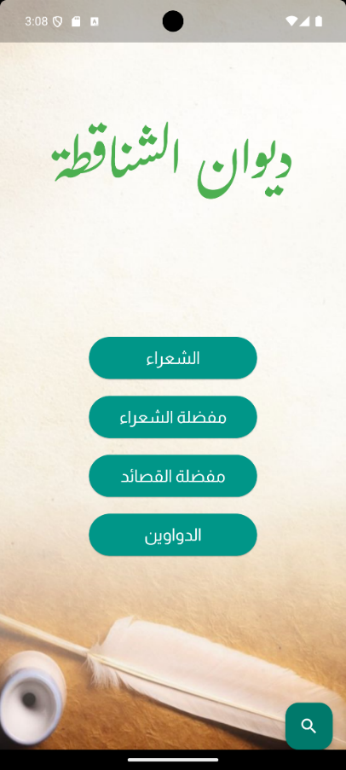

* Page d’accueil :

La page d'accueil de l'application est conçue pour être accueillante

et intuitive. Elle présente un accès rapide aux principales

fonctionnalités telles que la recherche de poèmes, la navigation

par auteurs et recueils, et les favoris. Des bannières dynamiques

mettent en avant les nouveautés, les poèmes populaires et

les événements littéraires en cours, offrant ainsi une expérience

engageante dès le premier contact avec l'application.

Figure 8 : accueil

Figure 98 : Figure 99 : accueil

Figure 100 : Figure 101 : accueil

Figure 102 : Figure 103 : accueil

Figure 9 : Figure 8 : accueil

Figure 104 : Figure 105 : accueil

Figure 106 : Figure 107 : accueil

Figure 108 : Figure 109 : accueil

* 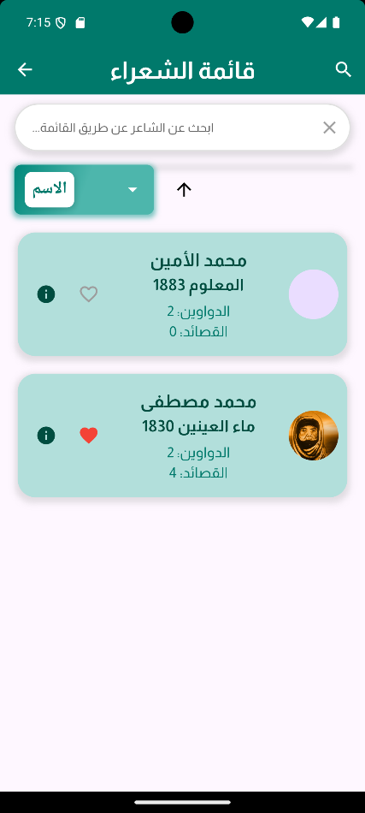 Page des poètes :

La page des poètes permet aux utilisateurs de découvrir et

d'explorer les différents auteurs de poèmes.

Chaque poète est présenté avec une photo, une courte biographie

et une liste de ses œuvres. Cette page facilite la navigation et

permet aux utilisateurs d'approfondir leurs connaissances

sur les contributeurs de la poésie mauritanienne.

Figure 9 : poètes

Figure 9 : poètes

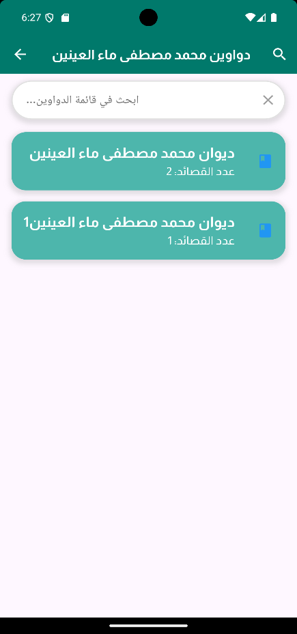

* Page des Recueils par poète :

Cette page liste les recueils (deewans) de chaque

poète sélectionné. Chaque recueil est accompagné

d'une courte description et du nombre de poèmes

qu'il contient. Les utilisateurs peuvent cliquer sur

un recueil pour voir la liste détaillée des poèmes

qu'il renferme, favorisant ainsi une exploration

structurée des œuvres d'un poète.

Figure 10 : Recueils par poète

Figure 10 : Recueils par poète

* 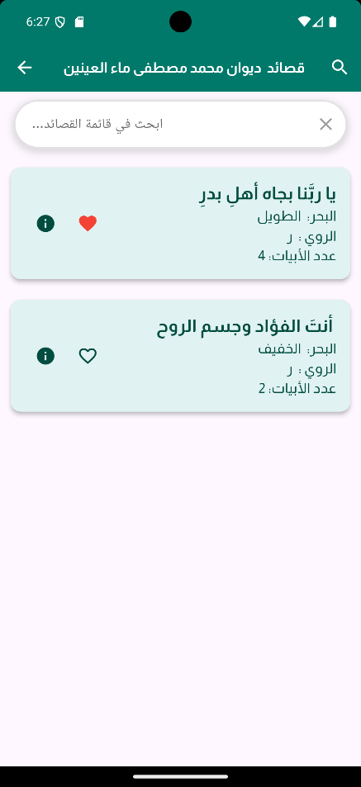Page des Poèmes par recueil :

Sur cette page, les utilisateurs peuvent explorer les poèmes

contenus dans un recueil spécifique.

Chaque poème est affiché avec son titre et un extrait,

permettant aux utilisateurs de choisir facilement le poème

qu'ils souhaitent lire en entier. Cette présentation facilite

la navigation au sein des œuvres et permet une découverte

approfondie de chaque recueil.

Figure 11 : Poèmes par recueil

Figure 11 : Poèmes par recueil

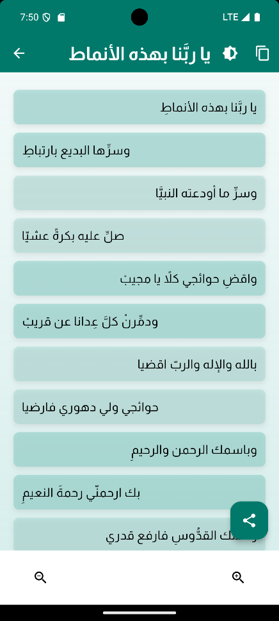

* Page du contenu d’une Poème :

Cette page affiche le contenu complet d'un poème sélectionné.

Avec une mise en page soignée et une typographie agréable,

elle offre une expérience de lecture immersive.

Des options de personnalisation, comme la taille de la police ,

partager ,copier , et le mode nuit, sont disponibles pour

améliorer le confort de lecture.

Cette page peut également afficher des annotations ou

des explications pour enrichir l'expérience de l'utilisateur.

Figure 12 : Poème contenu

Figure 12 : Poème contenu

* 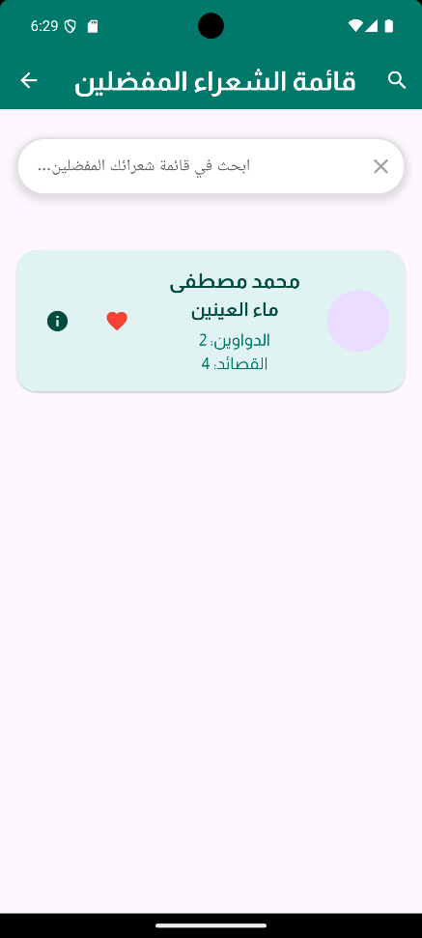Page des poètes favoris :

La page des poètes favoris permet aux utilisateurs de gérer et

d'accéder rapidement à leur liste d'auteurs préférés.

Chaque poète favori est affiché avec un accès rapide à ses œuvres,

facilitant ainsi une navigation personnalisée et une interaction

fréquente avec les poètes les plus appréciés par l'utilisateur.

Figure 13 : Poètes favoris

Figure 13 : Poètes favoris

* 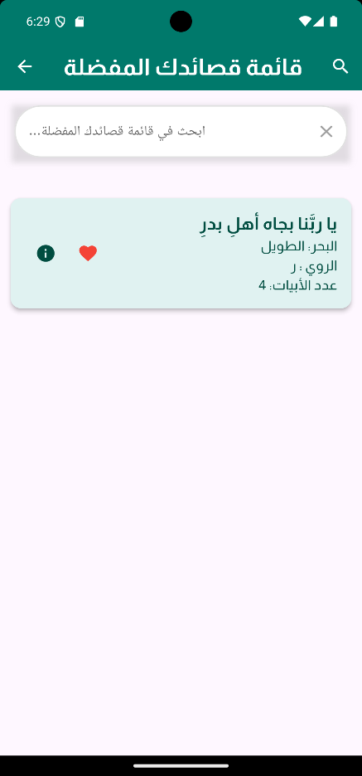Page des Poèmes favoris :

Cette page rassemble tous les poèmes que l'utilisateur a marqués

comme favoris. Les poèmes sont listés avec leurs titres et

les premiers vers, permettant un accès rapide et facile.

Cette fonctionnalité aide les utilisateurs à organiser leurs

lectures et à revenir facilement sur leurs poèmes préférés.

Figure 14 : Poèmes favoris

Figure 14 : Poèmes favoris

* 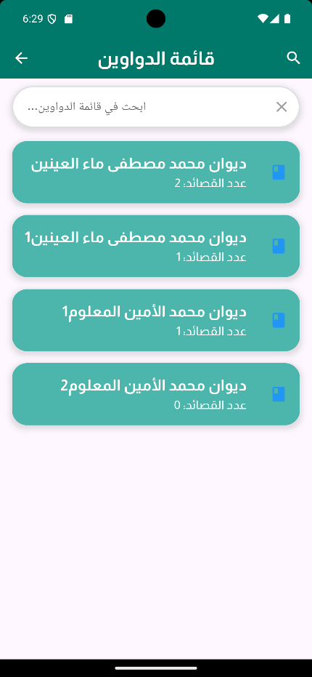Page des recueils (deewans) :

La page des recueils offre une vue d'ensemble de tous les recueils

disponibles dans l'application. Les recueils sont classés par

ordre alphabétique ou par auteur, avec des filtres disponibles

pour affiner la recherche. Chaque recueil est présenté avec

une image de couverture et une brève description, rendant

la navigation visuellement attrayante et informative.

Figure 15 : recueils (deewans)

Figure 15 : recueils (deewans)

* 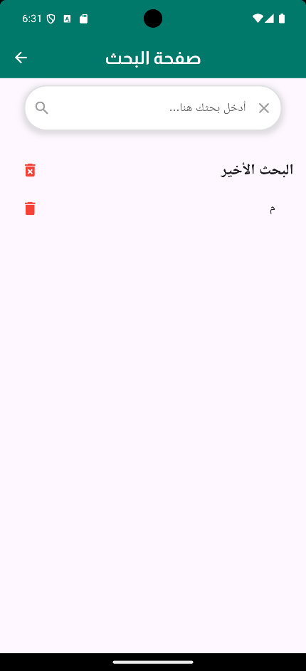Page de la recherche :

La page de recherche est un outil puissant et convivial qui permet

aux utilisateurs de trouver rapidement des poèmes, des auteurs ou

des recueils. Avec des options de filtrage avancées et une barre

de recherche intuitive, cette page facilite la localisation

des contenus spécifiques et enrichit l'expérience utilisateur

par une navigation simplifiée.

Figure 16 : recherche

Figure 16 : recherche

* 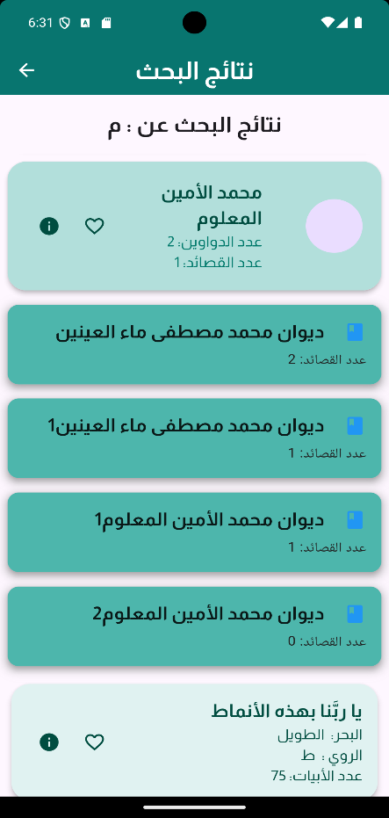Page du résultat de la recherche :

Les résultats de la recherche sont affichés de manière claire et

organisée sur cette page. Chaque résultat est présenté avec

des informations pertinentes comme le titre, l'auteur et un extrait

du contenu, permettant aux utilisateurs d'identifier facilement

ce qu'ils recherchent. Les résultats peuvent être triés et filtrés

pour affiner encore plus la recherche.

Figure 17 : recherche résultat

Figure 17 : recherche résultat

* 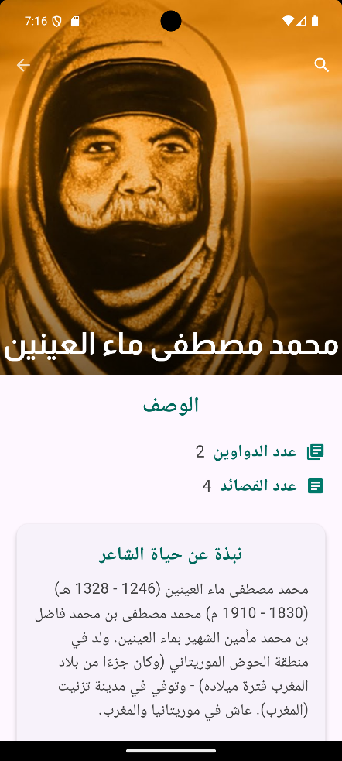 Page des informations de poète :

La page des informations de poète est conçue pour offrir aux

utilisateurs un aperçu détaillé et complet sur chaque poète de

l'application. Elle sert à enrichir l'expérience des utilisateurs en

leur permettant de mieux connaître les auteurs derrière

les poèmes qu'ils apprécient.

Figure 18 : info poète

Figure 18 : info poète

* 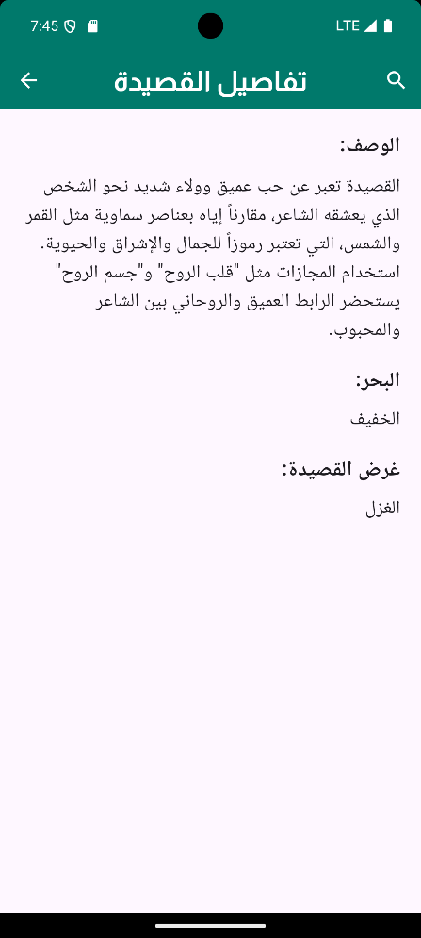 Page des informations de poème :

La page des informations de poème est conçue pour offrir aux

utilisateurs un aperçu détaillé et complet sur chaque poème de

l'application. Elle sert à enrichir l'expérience des utilisateurs en

leur permettant de mieux connaître les poèmes qu'ils apprécient.

Figure 19 : info poème

Figure 18 : info poète

**Conclusion :**

Le projet intégrateur de l'application de poésie mauritanienne constitue un exemple concret de l'application des compétences en gestion de projet, en développement logiciel et en design UX/UI. Nous avons réussi à créer une plateforme qui non seulement valorise la poésie mauritanienne, mais qui offre également une expérience utilisateur riche et engageante. Ce projet a permis de démontrer notre capacité à gérer des projets complexes, à collaborer efficacement avec diverses parties prenantes, et à produire des solutions technologiques innovantes. En conclusion, cette application servira de pont entre les poètes mauritaniens et le monde, permettant à cette riche tradition littéraire de trouver une nouvelle audience et de prospérer dans l'ère numérique.

Les références :

[1] <https://code.visualstudio.com/>

[2] <https://androidayuda.com/fr/studio-android/>

[3] <https://www.mongodb.com/fr-fr/company/what-is-mongodb>

[4] <https://www.developpez.com/actu/43205/Modelio-passe-en-version-2-1-1-l-outil-de-modelisation-augmente-son-ouverture-a-l-open-source/>

[5] <https://fr.wikipedia.org/wiki/Dart_(langage)>

[6] <https://kinsta.com/fr/base-de-connaissances/base-de-connaissances-github/>